ÁLTALÁNOS PÁLYÁZÁSI INFORMÁCIÓK

A Kari Ösztöndíj Bizottság minden évben (legalább) kétszer kari pályázási időszakot hirdet. A pályázati időszakok októbertől februárig és márciustól szeptemberig tartanak (a pályázatban leírt programnak ezen időszakon belül kell megvalósulnia). Az aktuális felhívások az ELTE PPK HÖK honlapján, illetve plakátoló felületeken is megjelennek. Három kategóriában lehet pályázni, azonban egy hallgató csak egy pályázatot adhat le egy pályázási időszakban, ez alól kivétel a sport szakmai gyakorlatok támogatása pályázat és az OTDK versenyek költségeire beadott tudományos pályázat, ezek nem számítanak bele a maximális egybe.

Kulturális pályázat: akik kulturális rendezvényeket szerveznek egy szak, vagy az egész Kar hallgatói számára, és ehhez szeretnének támogatásban részesülni.

Tudományos pályázat: akik tudományos rendezvényeket szerveznek egy szak, vagy az egész Kar hallgatói számára, tudományos kiadványt szerkesztenek, illetve tudományos konferenciát szerveznek, vagy azon vesznek részt és ezek költségeihez kívánnak támogatást kapni.

Sportpályázat: • akik egyesületben sportolnak, az ELTE színeiben versenyeznek és felmerülő tagdíjukhoz, versenynevezéshez kívánnak támogatást kapni (Sportpályázat „A” kategória).akik sport rendezvényt, előadást, tábort, vagy rendszeres sportfoglalkozást szerveznek egy szak, vagy az egész Kar, illetve az ELTE bármely hallgatója számára (Sportpályázat „B” kategória).

Minden olyan hallgató pályázhat, aki ELTE PPK-s képzésen az adott félévben aktív regisztrációval rendelkezik, tehát állami és önköltséges finanszírozású hallgatók is. Szükséges előfeltétel az aktív hallgatói státusz.

Pályázat benyújtásának módja: A Neptun tanulmányi rendszeren keresztül az Ügyintézés/Kérvények menüpont alatt a megfelelő kategóriát kiválasztva (Kulturális/Tudományos/Sport „A” kategória/Sport „B” kategória). A „Tevékenység rövid leírása” c. részbe egy 3-400 karakteres rövid leírás szükséges a program legfontosabb részleteinek ismertetésével (tartalmazza: dátum, helyszín, időtartam). Itt a Sportpályázat „A” kategóriája esetében az egyéni sporttevékenység és teljesítmény ismertetése, valamint a fontosabb eredmények feltüntetése szükséges.

Mi kell a helyes pályázathoz?
- program leírása maximum 2 oldal terjedelemben (A Sportpályázat „A” kategóriájában a sporttevékenység és elért eredmények ismertetése.)
- pontos költségvetés hiteles árajánlatokkal (A Sportpályázat „A” kategóriájában a felmerülő költségek, például nevezési díjak, tagdíjak feltüntetése, igazolása.);
- hiteles tanári ajánlás az ajánló tanár nevének feltüntetésével, aláírásával és a tanszék vagy intézet pecsétjével ellátva;
- csoport esetén a csoport eddigi tevékenysége és a pályázatban részt vevők névsora (A listán a Karon tanuló hallgatók külön megjelölése)
Az 1. számú dokumentum esetében hiánypótlási időszakban nincs lehetőség annak pótlására.
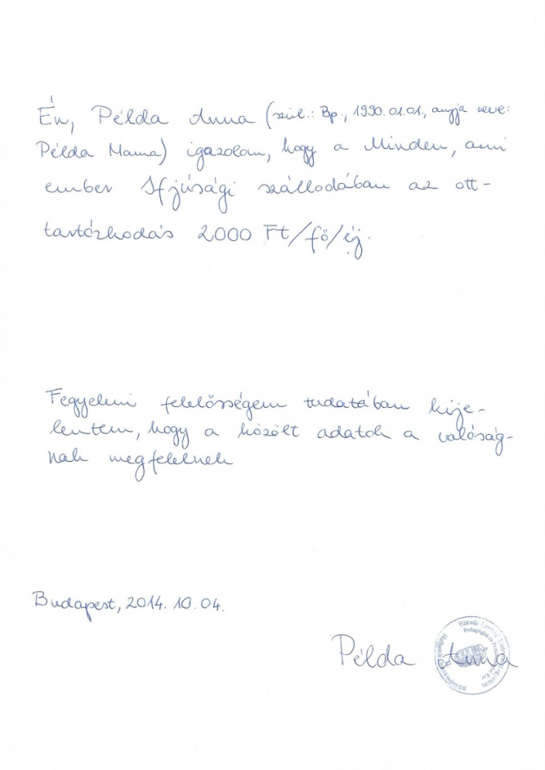
Pontos költségvetés hiteles árajánlatokkal (példák):
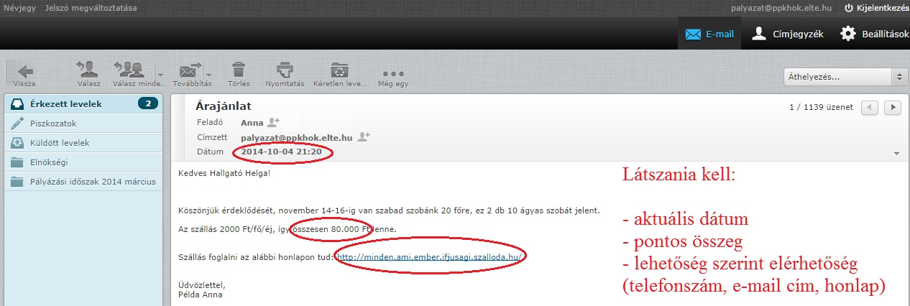
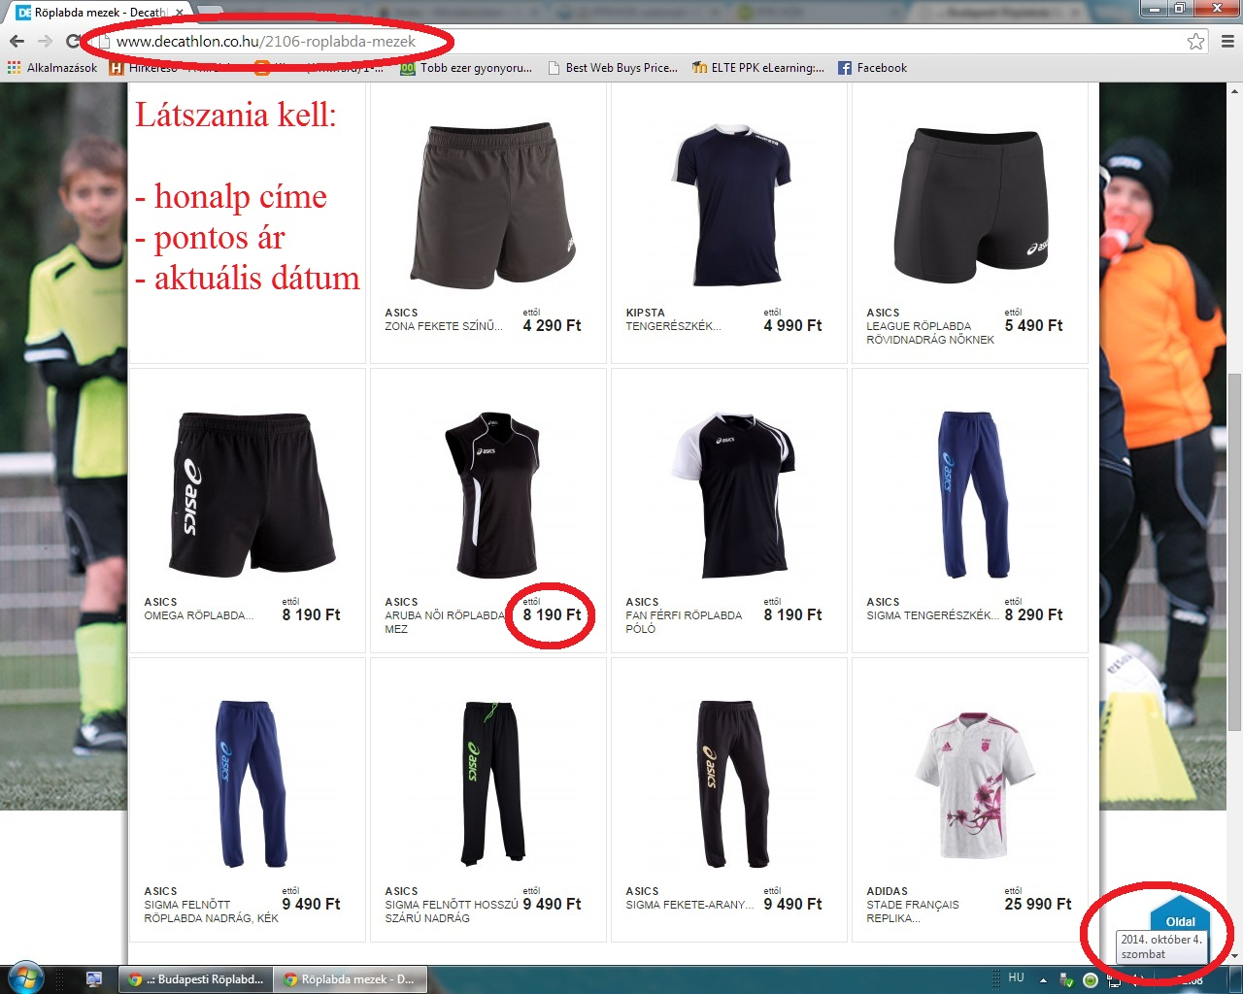

Pályázatok bírálása: Csak azok a pályázók kaphatnak hozzájárulást projektjükhöz, akik elérik a bírálati szempontok szerinti kritériumpontot (amely a pályázók számától és a rendelkezésre álló keretösszegtől függően változik pályázási időszakonként).
Csak a pályázatok bizonyos százaléka részesülhet anyagi támogatásban, ha a pályázatokra szánt keretnél több pályázat és igény érkezik be.
A megnyert összeggel a pályázó elszámolási kötelességgel tartozik a Kari Ösztöndíj Bizottság felé, ennek határideje február illetve szeptember utolsó pénteki napja, melyről az aktuálisan pályázók email-es értesítőt kapnak.

Az elszámoláshoz szükséges (Ezen dokumentumok feltöltése a Neptun rendszerébe):
- a helyesen kitöltött beszámoló űrlap (letölthető a PPK HÖK honlapjáról);
- szöveges beszámoló feltöltése az elnyert összeg felhasználásáról;
- a saját névre kiállított számlák, blokkok vagy két tanú által hitelesített átadás-átvételi szerződés;
- OTDK költségeire kért pályázatok elszámolása esetén, a fentiekkel ellentétben a versenyen való részvételt igazoló dokumentum fénymásolata is elegendő.

A beszámoló csak mindhárom leadott dokumentum esetén tekinthető érvényesnek. Ennek elmulasztása esetén a pályázót – csoportos pályázat esetén a csoport összes tagját - kizárjuk a következő pályázási időszakokból mindaddig, amíg nem pótolja a beszámoló leadását, valamint az elnyert összegről való el nem számolás esetén a Neptun rendszerben kivetésre kerül az összeg.

Figyelem: a számla és a blokk is saját névre legyen kiállítva, amennyiben más nevére szól, nem áll módunkban elfogadni. Csoportos pályázás esetén annak a nevére kell a számlát kérni, akinek a nevén fut a pályázat.

Kari Ösztöndíj Bizottság
ELTE PPK

